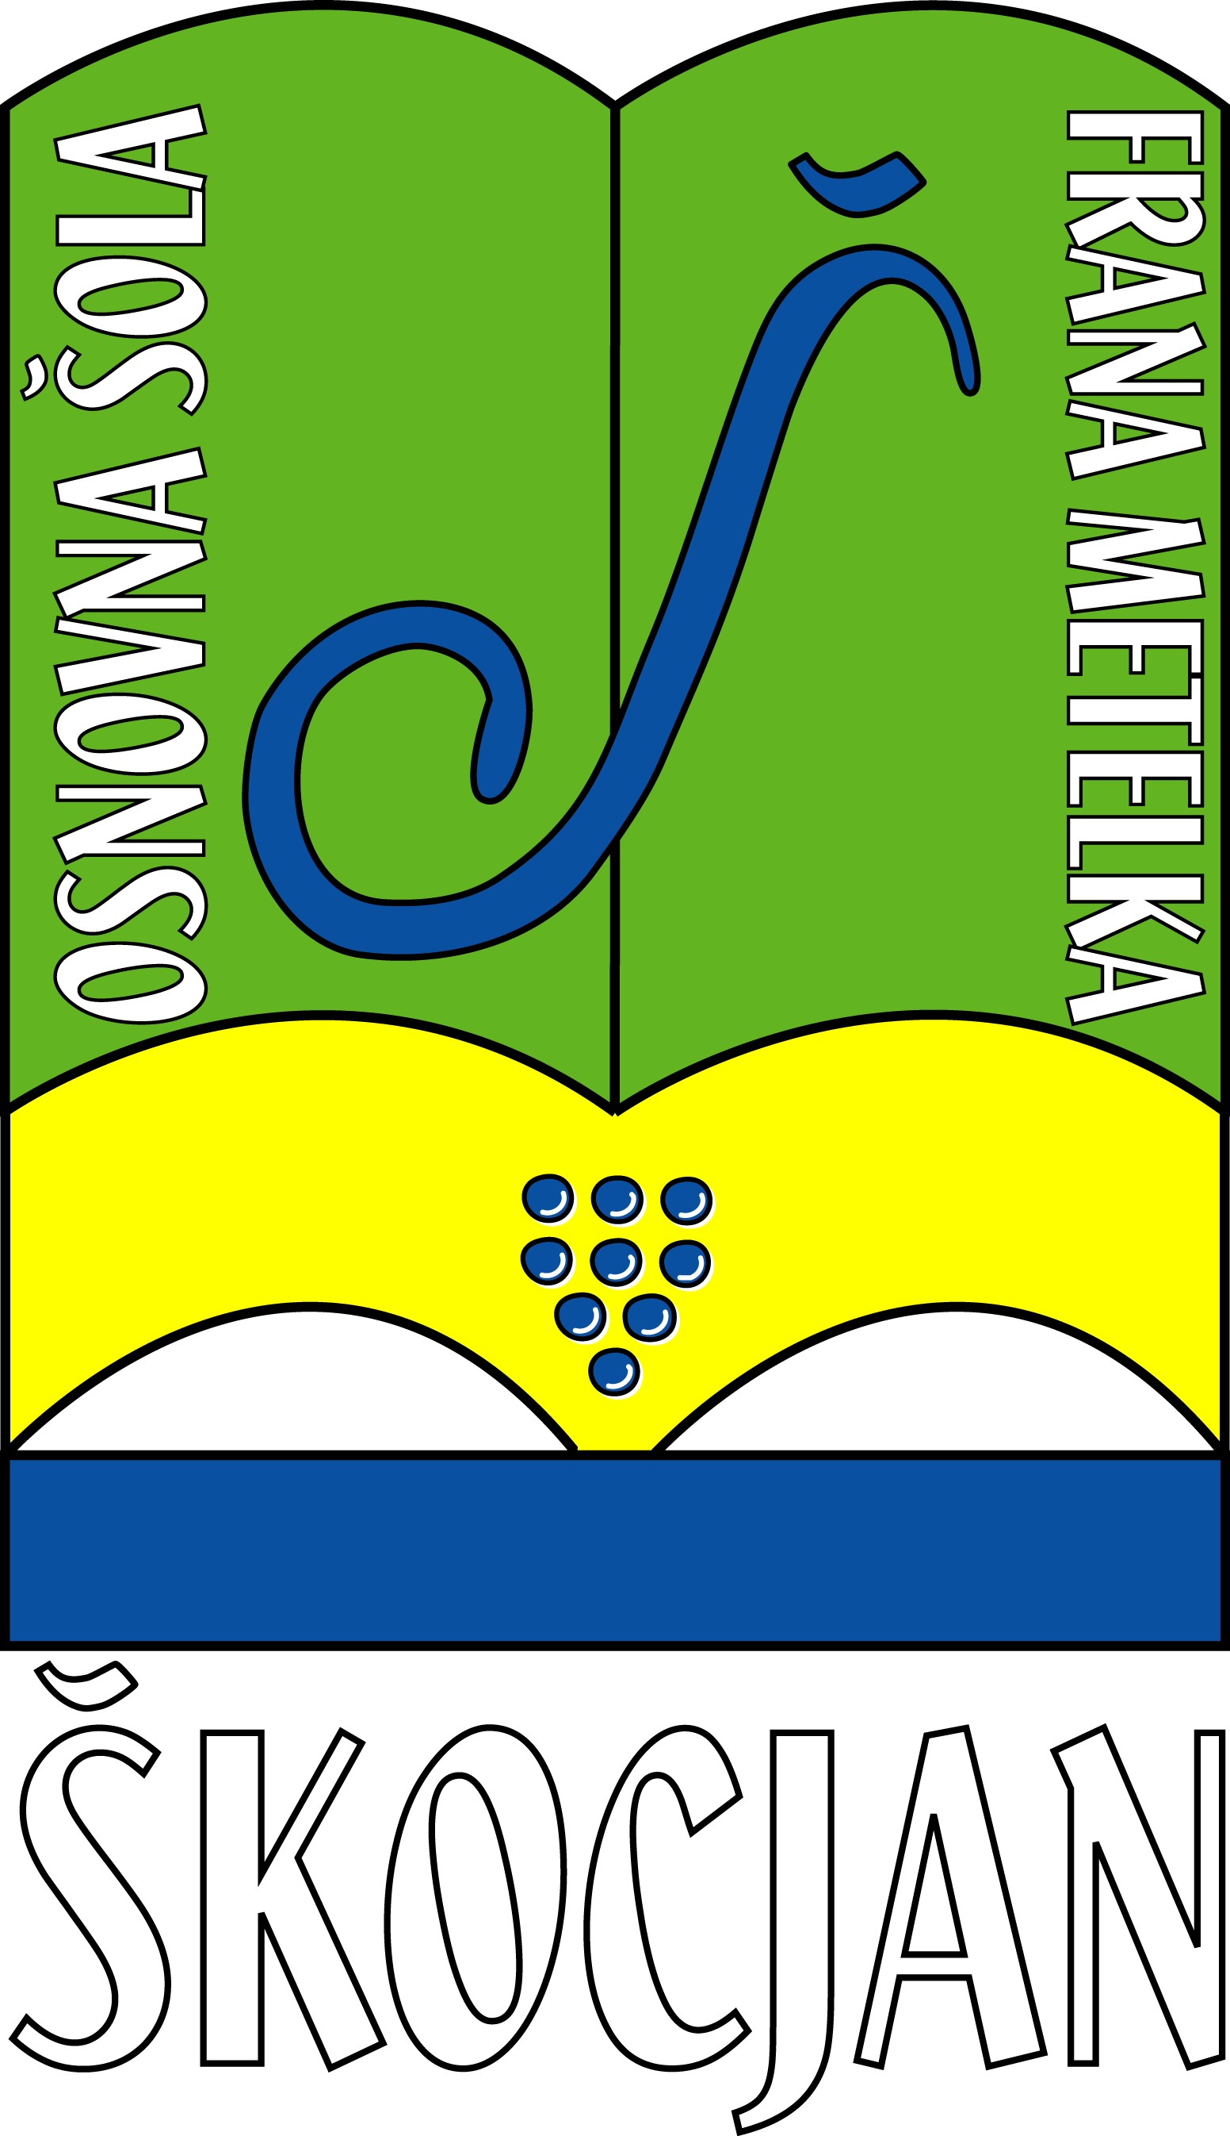
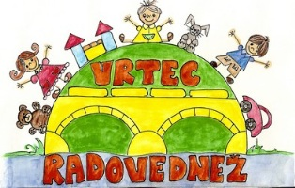
OSNOVNA ŠOLA FRANA METELKA ŠKOCJAN, VRTEC RADOVEDNEŽ ŠKOCJAN
Škocjan 51, 8275 Škocjan
Tel.: 07/38 46 600, faks: 07/38 46 622
Spletna stran: www.os-skocjan.si
E-pošta: os-skocjan@guest.arnes.si

VALETA DEVETOŠOLCEV
V petek, 15. 6. 2019, se je ob 17. uri začela valeta letošnjih devetošolcev. V dopoldanskem času so pripravili in uredili preddverje šole kakor tudi sceno na odru in v telovadnici ter večnamenski prostor. V preddverju šole so pripravili razstavo skupinskih fotografij generacije 2010−2019, in sicer od vrtca do konca osnovne šole. Po tleh (od vhoda pri dežurnem učencu in vse do vhoda v telovadnico) so nalepili »zvezde slavnih« − zvezdo vsake/ga devetošolke oz. devetošolca. Rdeča nit letošnje valete je bila »Zapisani v zvezde«.
V telovadnici so zavzeto in navdušeno odplesali plese, ki so se jih naučili pod okriljem Plesnega studia iz Novega mesta, pod vodstvom g. Rada Trifkovića. Program so nadaljevali v večnamenskem prostoru. Najprej sta se v duu predstavili Tina Kraljić s klarinetom in Tinkara Čelesnik na klavirju. Zatem nas je s harmoniko v domače ritme povabil Tadej Rupar. Voditelja Neža Strašek in Miha Dulc sta predstavila učence 9. a. Drugi voditeljski par Ana Kraljić in Dejan Ogrinec pa sta predstavila učence 9. b. Za vse so pri predstavitvi povedali, kje bodo nadaljevali svojo izobraževalno pot. Ob tem je vsak nalepil svojo zvezdo na sceno in ob koncu predstavitve je bila scena zaključena. Med predstavitvijo učencev sta glasbeni vložek dodala Fran Zupet s pozavno in Tinkara Čelesnik s klavirjem. Sledil je literarni vložek, kjer smo prisluhnili literatom te generacije. Zatem je gospa ravnateljica Irena Čengija Peterlin v navzočnosti obeh razrednikov Anemari Kapler in Milana Pavliča podelila zaključna spričevala in priznanja. Le-teh je bilo zelo veliko, in sicer iz različnih področij. Med podelitvijo spričeval so devetošolke ob spremljavi Klare Žagar na kitari občuteno zapele Zgodbo o prijateljstvu. Ga. ravnateljica je Špeli Gorenc, Tini Kraljić in Juliji Srpčič podelila Metelkove nagrade. Skupaj z g. županom Jožetom Kaplerjem sta podelila še občinske nagrade, ki so jih prejele Špela Gorenc, Tina Kraljić, Klara Žagar in Julija Srpčič. Devetošolce in vse prisotne sta nagovorila ga. ravnateljica Irena Čengija Peterlin in g. župan Jože Kapler. Zatem so na oder povabili harmonikaše Špelo Gorenc, Nušo Redek, Miha Makovca in Tima Markelca, ki so nas razveselili s slovensko narodno-zabavno glasbo. Devetošolci so se zahvalili vsem zaposlenim (dopoldne) in staršem za podarjeno znanje, potrpljenje, podporo … s pozornostjo – vrtnico. Prireditev so zaključili s skupno pesmijo Ne bom pozabil na stare čase. Zatem je še sledila večerja za devetošolce, pogostitev za vse povabljene in slastna torta iz pekarne Pepe. Preden so se dokončno poslovili od osnovnošolskih dni, so v zrak spustili še vsak svoj balon.

Zapisala: Anemari Kapler in Milan Pavlič
Foto: Jan Cerle

